ТЕХНОЛОГІЇ ЕЛЕКТРОННОГО ЦИФРОВОГО ПІДПИСУ

******
Доповнення до алгоритму Діффі-Хеллмана

Внаслідок наявності шумів у каналі передачі відкриті ключі відправника та отримувача можуть бути спотворені. Найпростіший спосіб зменшення ймовірності такого спотворення полягає у двійковому поданні відкритих ключів з використанням для їх передачі фазової маніпуляції з двома цифровими рівнями. На рисунку нижче для порівняння наведені залежності ймовірності помилкової передачі від відношення енергії біту до спектральної густини канального шуму (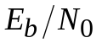) за різних модуляційних форматів (суцільна крива – 2psk, пунктир – 8psk, точки – 2fsk)

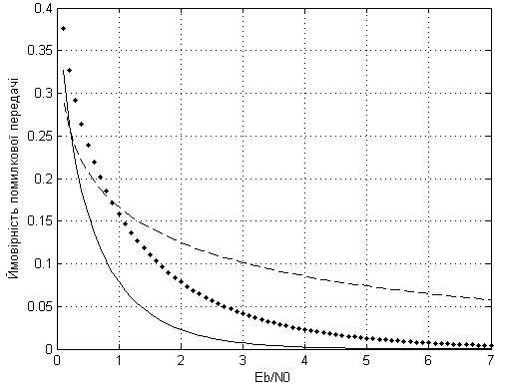
У цьому зв’язку нагадую, що ймовірність помилкової передачі біту за використання фазової маніпуляції дорівнює 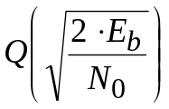, де 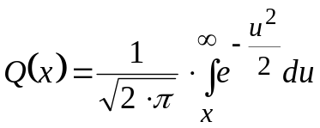 - інтеграл помилок.
*****

Захист даних на основі електронного цифрового підпису у телекомунікаційних системах називають ще аутентифікацією повідомлень або абонентів телекомунікаційної мережі. Взагалі, під аутентифікацією розуміють процедуру встановлення справжності будь-якого об’єкта.
Аутентифікація повідомлень
Метою аутентифікації повідомлення є підтвердження або не підтвердження наступних припущень:
- повідомлення передане «законним» абонентом;
- повідомлення при передачі не змінилося;
- повідомлення доставлене необхідному отримувачеві;
Перевірка істинності повідомлення особливо важлива для криптограм, оскільки у отримувача вони викликають більше довіри, ніж відкритий повідомлення. Методи аутентифікації розробляються в припущенні, що встановлення справжності здіснюється виключно по самому повідомленню без використання будь-яких зовнішніх засобів. Для цього на передавальній стороні до повідомлення Х приєднується додатковий набір даних (цифровий підпис), який також називають сигнатурою, контрольною комбінацією, імітовставкою, дайджестом повідомлення. Цей додатковий набір даних пов’язаний з повідомленням Х секретним алгоритмом, який відомий відправнику та «законному» отримувачеві. Таким чином, цифровий підпис є певною функцією від повідомлення, 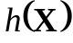, яку за загальною термінологією прийнято називати хеш-функцією.
Надалі приймемо, що повідомлення Х подане у двійковому форматі і має довжину L бітів.
Основні вимоги до хеш-функції:
- її довжина у бітах m повинна бути суттєво меншою за довжину повідомлення, 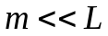 (це необхідно, щоб зменшення швидкості передачі при доповненні повідомлення цифровим підписом не було значним);
- алгоритм її визначення повинен бути якомога більш криптостійким;
- обчислювальна простота визначення .
Далі позначаємо повідомлення з приєднаним до нього цифровим підписом через 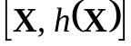.
Перевірка справжності повідомлення полягає у порівнянні значення 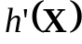, розрахованого за прийнятим Х, зі значенням , що міститься у прийнятому повідомленні . Якщо вони рівні, то приймається рішення, що при передачі не змінилось. В іншому випадку фіксується спотворення повідомлення, що передавалося.
Оскільки , то можлива ситуація, коли декільком повідомленням 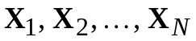 відповідатиме однакове значення хеш-функції, 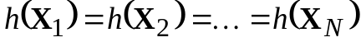 (така ситуація називається колізіями хеш-функції). Зрозуміло, що заміна повідомлення, що передається, на будь-яку колізію не буде виявлена при перевірці його справжності. Імовірність успішної підробки повідомлення визначається розрядністю значення . На практиці вважається достатньою довжина в 64-150 біт.

Загальний опис алгоритму реалізації хеш-функцій
Повідомлення X розбивається на блоки довжиною k бітів. Далі для отриманих блоків 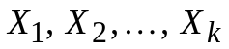 реалізується наступна рекурентна процедура:
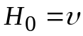; (1)
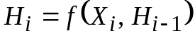, де 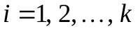; (2)
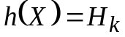. (3).
У наведених співвідношеннях 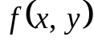 - задана нелінійна функція; – деяка константа, яку часто називають синхропосилкою. Вона обирається з різних міркувань і може представляти секретну константу або набір випадкових даних (наприклад, вибірку дати та часу).
Приклад. Повідомлення X розбите на блоки 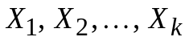. Вираз (2) має вигляд
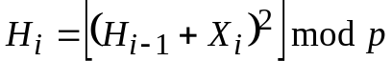, где 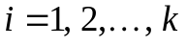. (4)
Тут 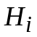 - значення функції на i – му кроці, 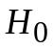 - синхропосилка.
Повідомлення має вигляд 6 6 5 11 19 та представлене номерами літер у латинице, тобто 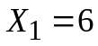, 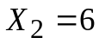, 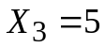, 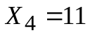, 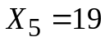. У даному прикладі k = 5. Обираємо синхропосилку 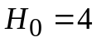 та приймемо 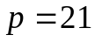. На основі співвідношення (4) послідовно отримуємо: 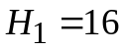, 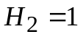, 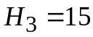, 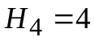, 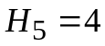. Отже цифровий підпис дорівнює 4. Таким чином повідомлення з приєднаним до нього цифровим підписом має числові коди
6 6 5 11 19 4.

Розглянута процедура аутентифікації повідомлення передбачає наявність довіри між його відправником та отримувачем, яка у практиці має місце не завжди. Наприклад, відправник моду відмовитись від повідомлення; отримувач може змінити повідомлення і стверджувати, що він отримав його у такому вигляді (адже йому відомий алгоритм зв’язку цифрового підпису з повідомленням). Для того, щоб запобігти таким ситуаціям використовується шифрування цифрового підпису за яким-небудь несиметричним криптографічним алгоритмом.
Розглянемо таке шифрування на прикладі системи RSA.
Нагадую, що параметрами цієї системи є два секретних простих числа p та q (відомі лише «законним» відправнику та отримувачеві повідомлення). Використовується відкритий ключ шифрування e та секретний ключ дешифрування d (відомий лише «законному» отримувачеві повідомлення). Зв’язок між ключами має вигляд 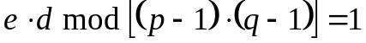.
При аутентифікації повідомлень за допомогою цифрового підпису система RSA використовується наступним чином. Позначимо через 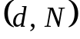 та 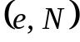 секретний та відкритий ключі відправника, де 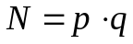. Відправник шифрує свій цифровий підпис за своїм секретним ключем d. У результаті відправлене повідомлення матиме вигляд 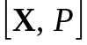, де 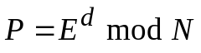. Перевірка цифрового підпису отримувачем включає наступні операції:
- розшифровка цифрового підпису за відкритим ключем відправника, 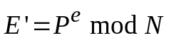;
- визначення за Х значення цифрового підпису Е;
- порівняння 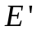 та Е.
Якщо 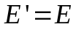, то приймається рішення, що Х дійсне повідомлення відправника, якщо 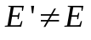, то повідомлення було змінене.
Результат описаної процедури: відправник не може відмовитися від повідомлення, оскільки лише він має секретний ключ шифрування електронного підпису; отримувач не може змінити повідомлення Х та видати його за правильне, оскільки йому невідомий ключ , яким шифрувався електронний підпис.

РОЗРАХУНКОВЕ ЗАВДАННЯ. Електронний цифровий підпис
№ | Параметри хешування | Синхропосилка | Повідомлення | Параметри системи RSA
1 | 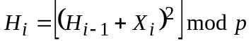,  р = 13 | 3 | 1 4 8 14 14 | p=3, q=5; відкритий ключ 7
2 | 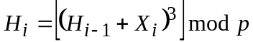,  р = 7 | 6 | 2 14 14 7 12 | p=2, q=7; відкритий ключ 5
3 | ,  р = 17 | 9 | 2 6 13 11 14 | p=3, q=11; відкритий ключ 7
4 | 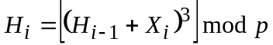,  р = 23 | 8 | 9 2 12 14 10 | p=3, q=7; відкритий ключ 5
5 | 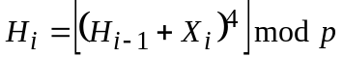,  р = 9 | 6 | 11 11 5 9 2 | p=5, q=7; відкритий ключ 5
6 | 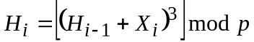,  р = 21 | 4 | 10 0 4 0 1 | p=3, q=7; відкритий ключ 3
7 | ,  р = 11 | 9 | 13 11 5 15 3 | p=5, q=11; відкритий ключ 7

8 | 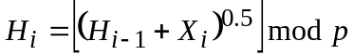,  р = 13 | 8 | 7 6 13 13 3 | p=3, q=11; відкритий ключ 7
9 | 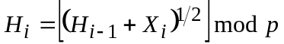,  р = 7 | 7 | 8 7 10 12 12 | p=5, q=13; відкритий ключ 11
10 | ,  р = 11 | 5 | 5 13 13 3 2 | p=2, q=11; відкритий ключ 3
11 | ,  р = 7 | 10 | 9 19 6 11 4 | p=2, q=13; відкритий ключ 7
12 | 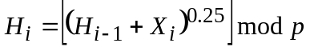,  р = 13 | 11 | 15 5 10 13 17 | p=3, q=13; відкритий ключ 5
13 | 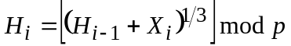,  р = 9 | 12 | 23 13 3 3 6 | p=5, q=7; відкритий ключ 7
14 | ,  р = 9 | 9 | 21 6 20 6 23 | p=5, q=11; відкритий ключ 3
15 | 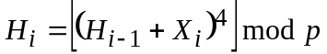,  р = 11 | 8 | 8 4 6 15 11 | p=7, q=13; відкритий ключ 5
1у | 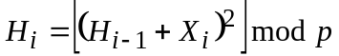,  р = 25 | 7 | 8 20 14 13 22 | p=5, q=11; відкритий ключ 7
2у | 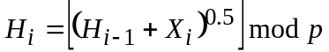,  р = 11 | 6 | 7 18 18 9 14 | p=3, q=5; відкритий ключ 7
3у | ,  р = 13 | 5 | 1 1 13 19 23 | p=2, q=13; відкритий ключ 7

- Визначити значення коду цифрового підпису.
- Визначити секретний ключ шифрування відправника та зашифрувати ним отриманий у п.1 цифровий підпис.

